Infographic hàng hải: 11 hiện tượng kỳ diệu nhất trên biển
maritimecyprus
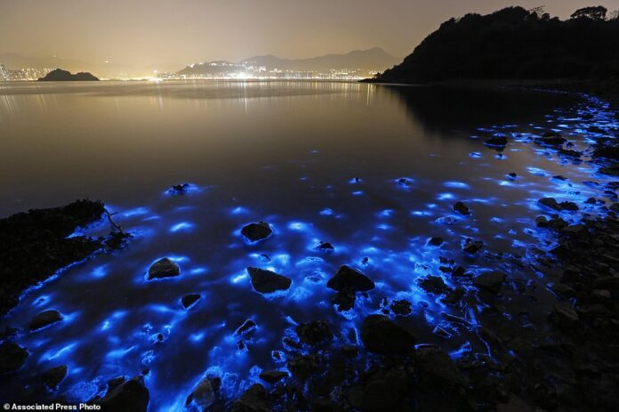
Biển là những đối tượng rộng lớn và thường gây choáng ngợp. Chính vì quy mô mênh mông, các cuộc thảo luận xoay quanh biển cả và những khám phá khác nhau trong lòng đại dương thường vừa khó hình dung vừa đầy cuốn hút. Ẩn sâu dưới đáy đại dương là những bí ẩn khổng lồ. Mặc dù một số hiện tượng đã được các nhà phân tích và chuyên gia giải thích, nhưng vẫn còn nhiều hiện tượng kỳ thú dưới nước mà con người chưa thể lý giải được hoàn toàn. Thuyền viên từ khắp nơi trên thế giới đã chứng kiến và trải nghiệm nhiều hiện tượng đáng kinh ngạc trên đại dương. Dưới đây là danh sách 11 hiện tượng hàng đầu.
11. Thác Máu ở Nam Cực (Antarctica’s Blood Falls)
Thác Máu Nam Cực là một hiện tượng tự nhiên đầy hấp dẫn. Hiện tượng này được phát hiện vào năm 1911 bởi nhà địa chất người Úc Griffith Taylor, và nằm tại Thung lũng khô McMurdo – một trong những nơi lạnh và khô hạn nhất trên Trái Đất.
Màu đỏ rực rỡ của dòng thác, nổi bật trên nền trắng xóa của băng tuyết, xuất phát từ nước mặn giàu sắt bị mắc kẹt dưới lớp băng hà trong hàng triệu năm. Khi dòng nước mặn dưới băng, giàu sắt, rò rỉ ra ngoài và tiếp xúc với oxy trong khí quyển, nó trải qua quá trình oxy hóa, tạo nên màu đỏ đặc trưng cho dòng thác.
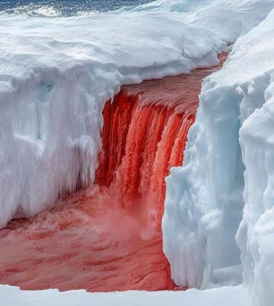
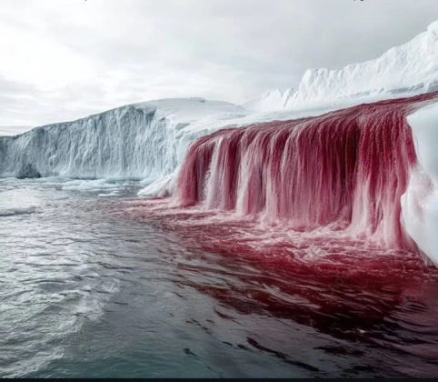
Nước chảy ra từ Thác Máu mặn gấp khoảng ba lần nước biển. Nguồn nước của Thác Máu nằm sâu bên dưới sông băng Taylor, bản thân sông băng này là tàn tích của một thời kỳ khí hậu Nam Cực ấm hơn nhiều so với hiện nay.

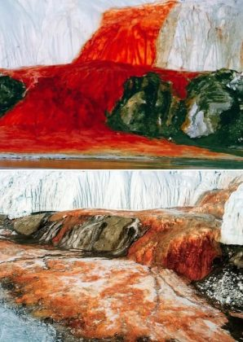
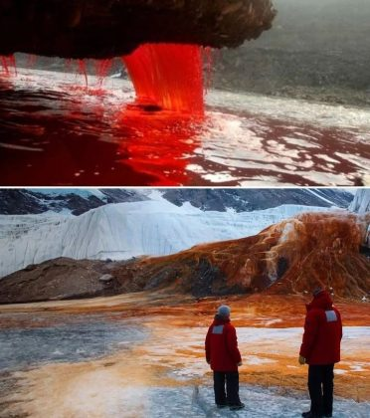
Thác Máu ở Nam Cực (Antarctica’s Blood Falls) là một hiện tượng tự nhiên đầy hấp dẫn. Hiện tượng này được phát hiện vào năm 1911 bởi nhà địa chất người Úc Griffith Taylor, và nằm tại Thung lũng Khô McMurdo – một trong những nơi lạnh và khô hạn nhất trên Trái Đất. Màu đỏ rực rỡ của dòng thác, nổi bật trên nền trắng xóa của cảnh quan băng tuyết, xuất phát từ nước mặn giàu sắt bị mắc kẹt dưới lớp băng hà trong hàng triệu năm. Khi nước mặn dưới băng, giàu sắt, rò rỉ ra ngoài và tiếp xúc với oxy trong khí quyển, nó trải qua quá trình oxy hóa, tạo nên màu đỏ đặc trưng cho dòng thác. Nước chảy ra từ Thác Máu mặn gấp khoảng ba lần nước biển. Nguồn nước của Thác Máu nằm sâu bên dưới sông băng Taylor, bản thân sông băng này là tàn tích của thời kỳ khí hậu Nam Cực ấm hơn rất nhiều so với hiện nay.
10. Những tảng băng trôi có sọc màu (Colour Striped Icebergs)
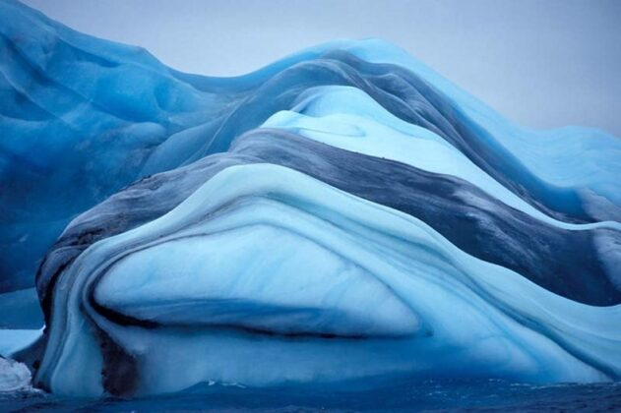
Tùy thuộc vào các biển và khu vực trên thế giới, nhiệt độ và các đặc tính chung của nước biển sẽ khác nhau. Hiện tượng thú vị tiếp theo này liên quan đến vùng nước lạnh, đóng băng ở gần Nam Cực.
Tại đây xuất hiện hiện tượng được gọi là tảng băng trôi có sọc màu. Các lớp băng xanh lam và trắng hình thành ở những điều kiện khác nhau liên kết với nhau, và khi nước tan chảy rồi đóng băng trở lại để tạo thành băng trôi, đất, cát và các hạt vật chất khác bị kẹt giữa các lớp băng.
Điều này tạo nên những vệt sọc nhiều màu sắc bắt mắt trên bề mặt tảng băng. Vì vậy, không phải mọi tảng băng trôi đều chỉ là những khối băng trắng hoặc trong suốt đơn điệu; một số có vẻ đẹp độc đáo với những mảng màu nổi bật, như thể thiên nhiên tự tay trang trí cho các tảng băng vậy.
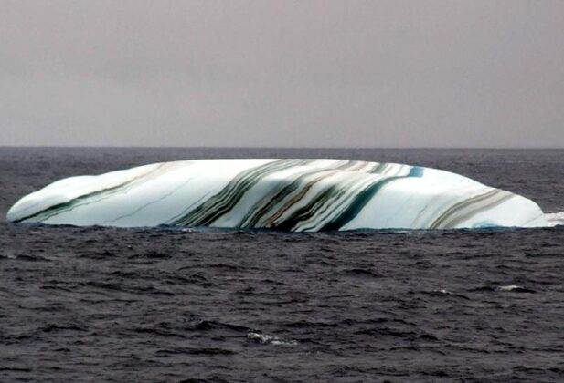
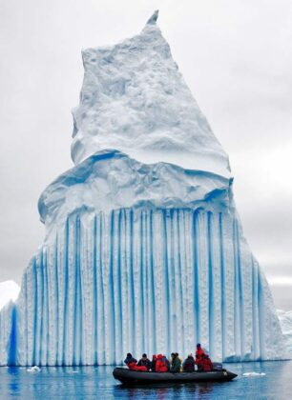

9. Maelstrom (Vòng xoáy biển khổng lồ)
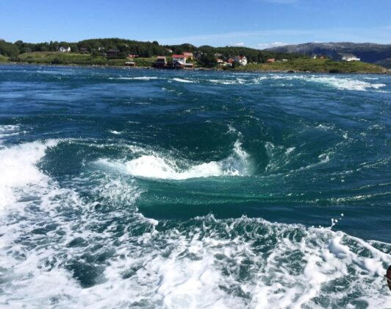
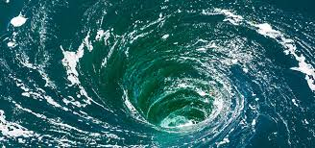
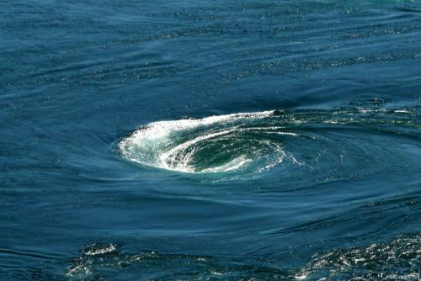
Với cái tên “maelstrom”, thật khó có thể bỏ qua cảm giác rằng hiện tượng này như một lời cảnh báo về mức độ nguy hiểm của nó. Thuật ngữ này lần đầu được giới thiệu rộng rãi qua các tác phẩm của nhà văn Edgar Allan Poe; trên thực tế, từ maelstrom có nghĩa là “dòng chảy nghiền nát”, một cách diễn đạt rất chính xác.
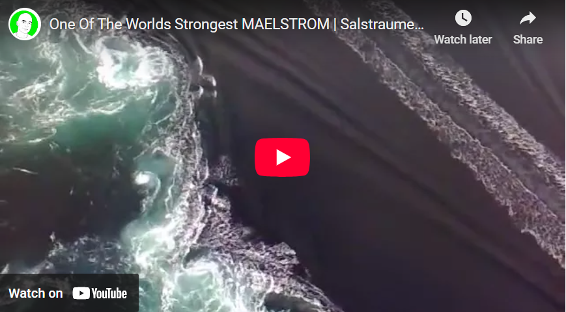
https://youtu.be/caJI1gVNWOY
Maelstrom về bản chất là một xoáy nước khổng lồ, cực kỳ mạnh, với dòng chảy hút xuống có thể nhanh chóng cuốn phăng mọi thứ ở khu vực lân cận. Thời tiết là yếu tố đóng vai trò rất lớn trong việc quyết định sức mạnh và cường độ của một maelstrom.
Có nhiều truyền thuyết ở đô thị cho rằng một maelstrom sẽ ngay lập tức kéo bạn xuống đáy đại dương, nhưng các nhà khoa học đã bác bỏ điều này. Dù vậy, ai lại muốn bị kéo xuống đáy giữa đại dương bao la chứ? Nghe thôi cũng đã thấy đáng sợ.
8. Thủy triều đỏ (Red Tide)
Đây là một hiện tượng có thể vô cùng ngoạn mục về mặt thị giác. Những màu đỏ và cam đậm hòa lẫn trong làn nước thủy triều khi dâng lên tạo nên cảnh tượng rất ấn tượng. Tuy nhiên, vẻ đẹp này không nên bị cuốn hút quá mức, bởi nguyên nhân gây ra nó thực sự rất nguy hiểm. Sự nở hoa của tảo độc (harmful algal blooms) – tức các quần thể tảo khác nhau – có thể phát triển bùng nổ, đến mức sản sinh ra các chất độc hại, gây nguy hiểm cho động vật biển có vú, cá, chim và cả con người. Một trong những khu vực nổi tiếng nhất thường xuyên xuất hiện hiện tượng này là dọc bờ Vịnh Florida (Florida Gulf Coast) vào mỗi mùa hè.
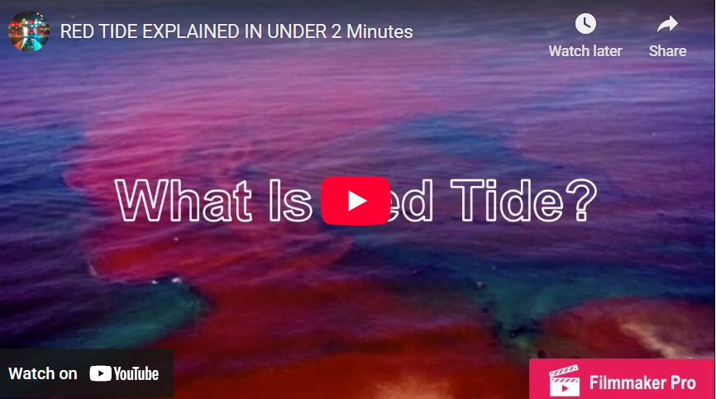
https://youtu.be/iZvCZSzSDyw
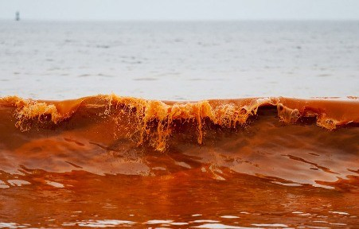
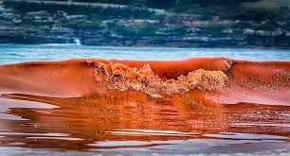

7. Cột băng nước mặn (Brinicle)
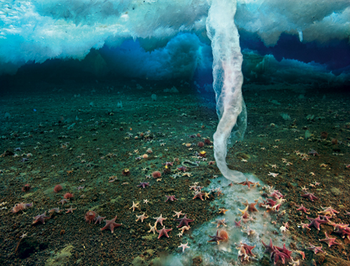
Hiện tượng đặc biệt này thực sự là một cảnh tượng ngoạn mục. Khi một brinicle hình thành hoàn chỉnh, nó trông giống như một tinh thể góc cạnh dưới mặt nước, vô cùng đẹp mắt. Brinicle được tạo ra khi nước giàu muối rò rỉ ra từ băng biển, sau đó chìm xuống đại dương và tạo thành một cấu trúc băng độc đáo. Do nhiệt độ rất thấp là điều kiện bắt buộc để brinicle hình thành, nên hiện tượng này chỉ xuất hiện ở vùng biển băng giá quanh Bắc Cực và Nam Cực.
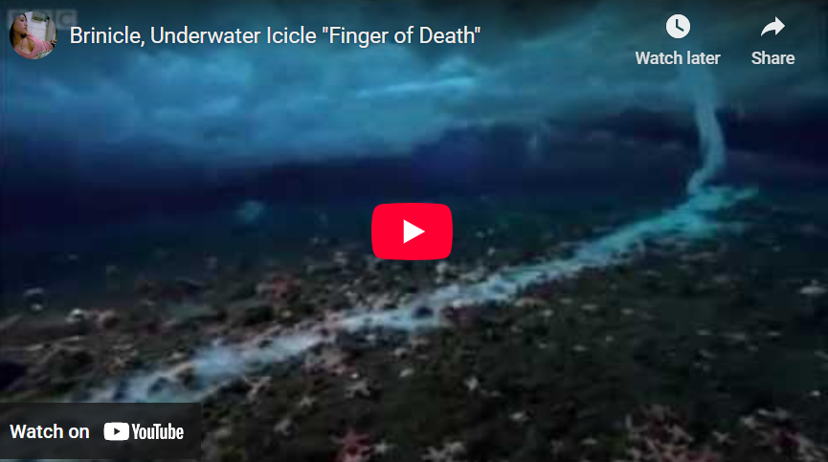
https://youtu.be/lAupJzH31tc
Tuy đẹp nhưng brinicle có thể gây hại nghiêm trọng cho sinh vật biển mà nó tiếp xúc. Sao biển, cá và thậm chí cả tảo có thể bị cắt đứt hoặc bị đóng băng hoàn toàn khi chạm phải brinicle.
6. Con sóng dài nhất thế giới tại Brazil (Brazilian Longest Wave on Earth)
Do biển và trạng thái của nó gắn chặt với thời tiết, nên một số hiện tượng chỉ có thể quan sát được vào những mùa nhất định. Trường hợp này đúng với hiện tượng tiếp theo. Chỉ hai lần mỗi năm, con sóng dài nhất thế giới mới xuất hiện.
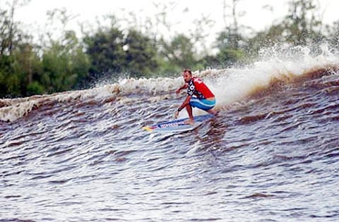
Trong khoảng tháng 2 đến tháng 3, nước biển Đại Tây Dương dâng ngược vào sông Amazon tại Brazil. Khi điều này xảy ra, nó tạo nên con sóng dài nhất trên Trái Đất, được gọi là Pororoca. Hiện tượng này hình thành khi thủy triều gặp cửa sông.
Những con sóng được tạo ra có thể cao tới khoảng 12 feet (khoảng 3,6 mét). Người ta còn ghi nhận rằng có thể nghe thấy tiếng sóng vang lên gần 30 phút trước khi nó tràn vào đất liền, và nó đủ mạnh để phá hủy nhà cửa địa phương, cây cối và nhiều loài động vật khác.
5. Hoa băng (Frost Flowers)
Những hiện tượng mong manh, đẹp mắt này là điều mà đa số mọi người thậm chí còn không biết đến sự tồn tại của chúng. Hoa băng thường hình thành trên lớp băng biển non, tại các vùng biển lạnh.
Chúng chỉ xuất hiện trong điều kiện rất lạnh, khi gió thổi rất nhẹ. Các cụm tinh thể băng thường phát triển với đường kính khoảng 4 cm và thường mang hình dáng giống như những bông hoa.

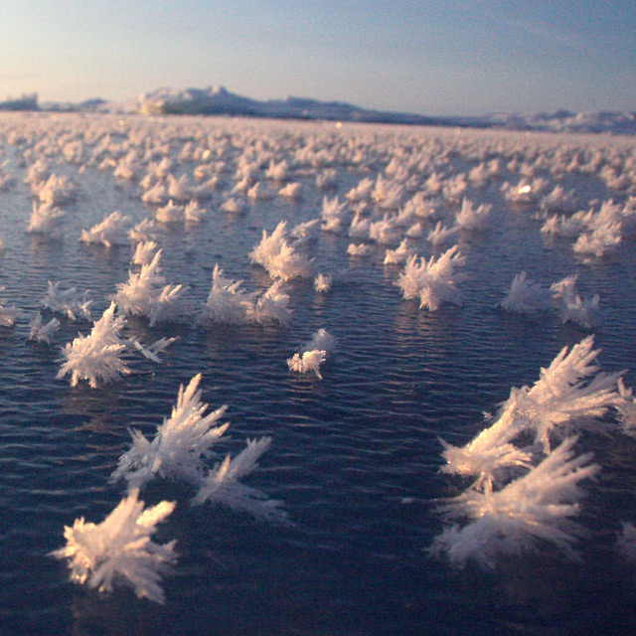
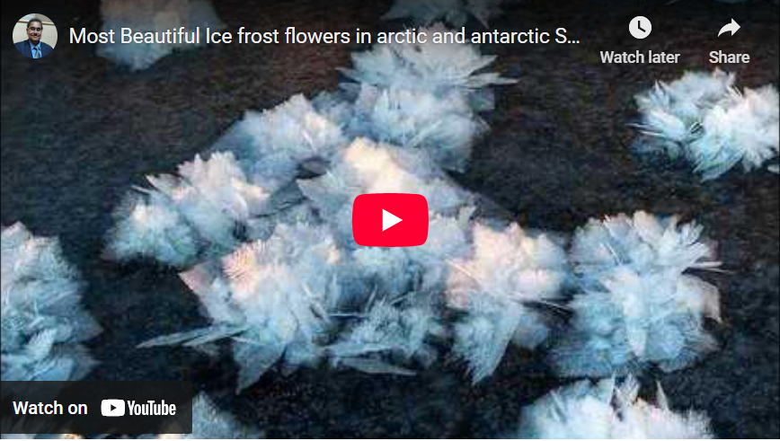
https://youtu.be/0gkLRf4t534
Những hoa băng này có hàm lượng muối rất cao, điều này cũng góp phần tạo nên vẻ ngoài kết tinh đặc trưng của chúng. Chúng còn phát tán độ mặn vào không khí tại những khu vực trên biển nơi các cụm hoa băng xuất hiện dày đặc. Vì vậy, đại dương không chỉ tạo ra và nuôi dưỡng sự sống biển, mà còn liên tục biến đổi và tạo nên những tác phẩm nghệ thuật thực sự ở nhiều nơi mà con người hiếm khi nhận ra.
4. Sóng đơn độc (Rogue Wave)
Hầu hết chúng ta đều có thể nhận biết khi một con sóng sắp hình thành, thông qua âm thanh hoặc những dấu hiệu thị giác báo trước rằng sóng sắp vỡ. Tuy nhiên, không phải mọi con sóng đều như vậy.
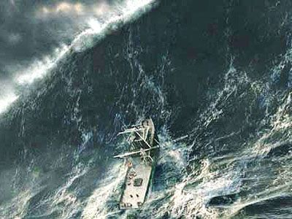
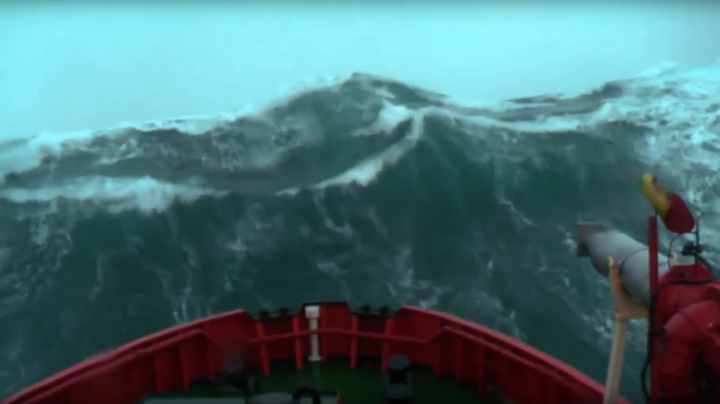
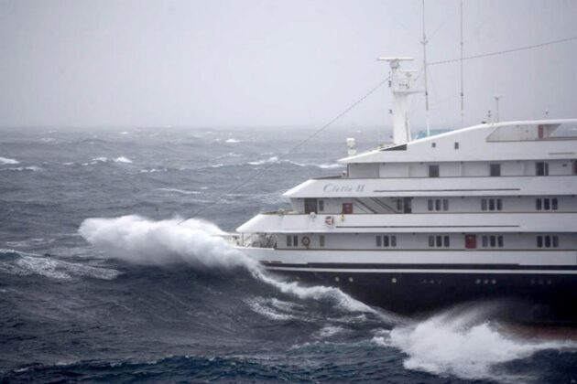
Có một hiện tượng được gọi là sóng đơn độc (rogue wave) – những con sóng dường như xuất hiện gần như từ hư không, không hề có dấu hiệu cảnh báo. Các con sóng này thường xuất hiện ở xa đất liền, và luôn có kích thước khổng lồ, có thể cao tới khoảng 80 feet (khoảng 24 mét).
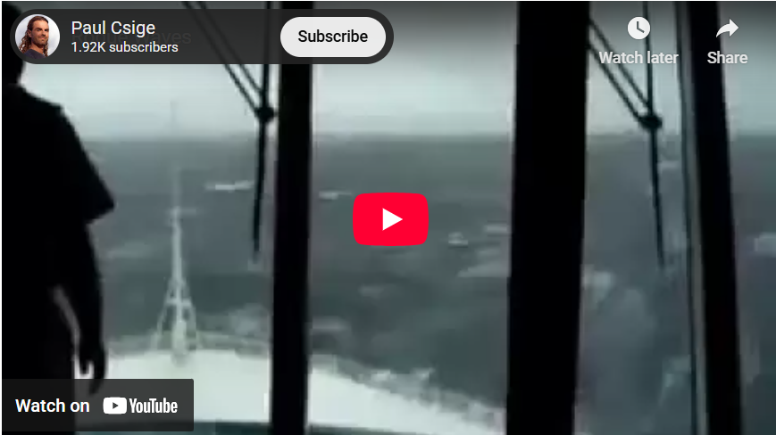
https://youtu.be/yLzgzvVxUV4
Chúng nghe giống như những câu chuyện kinh hoàng trong truyền thuyết của thủy thủ ngoài khơi – bí ẩn, ominous (điềm gở), sâu thẳm và đen tối, một hiện tượng mà con người hầu như không có cách nào dự đoán chính xác được. Thật khó tin rằng một bức tường nước khổng lồ như vậy có thể ập xuống tàu bè đang ở gần mà không hề có bất kỳ cảnh báo thích hợp nào.
Chỉ nghĩ đến sóng đơn độc thôi cũng đủ khiến người ta nhìn nhận khác đi về việc phải ở giữa đại dương, ngay cả khi đang ở trên tàu hay thuyền.
3. Nơi gặp nhau của Biển Baltic và Biển Bắc (The Meeting of Baltic and North Seas)
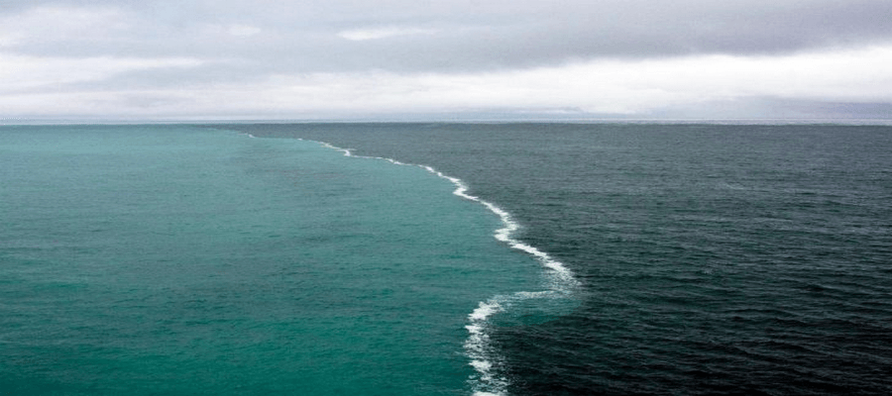
Cảnh tượng ở nơi Biển Baltic và Biển Bắc gặp nhau trông như một bức tranh, khi hai khối nước tiếp giáp nhưng hầu như không hòa trộn vào nhau. Sự khác nhau rõ rệt về màu sắc của hai vùng nước khi chúng gặp nhau tạo nên một khung cảnh ngoạn mục, tưởng chừng như không thể xảy ra trong thực tế.
Hiện tượng đại dương này vẫn còn được tranh luận rộng rãi. Điểm hội tụ nằm tại khu vực Skagen, thuộc Đan Mạch. Do sự khác nhau về mật độ của nước biển giữa hai vùng biển, mỗi khối nước giữ nguyên ở phía của mình và không hòa lẫn hay đồng nhất với nhau.
2. Phát quang sinh học (Bioluminescence)
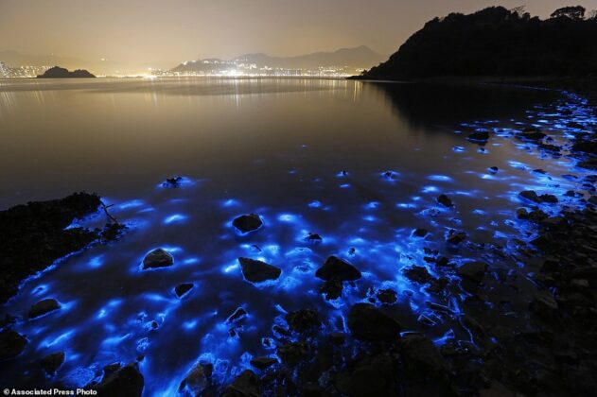
Đây chắc chắn là một trong những hiện tượng “cool” nhất, và cũng là hiện tượng mà bạn hẳn sẽ rất muốn ghi lại bằng máy ảnh. Phát quang sinh học xảy ra khi ánh sáng do sinh vật sống phát ra kết hợp với oxy trong môi trường, tạo nên phản ứng hóa học sinh ra năng lượng ánh sáng.
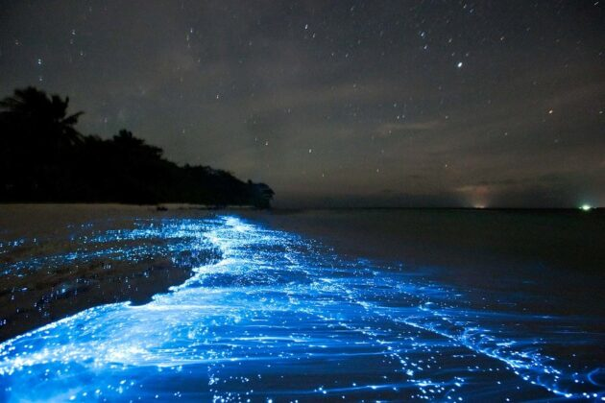
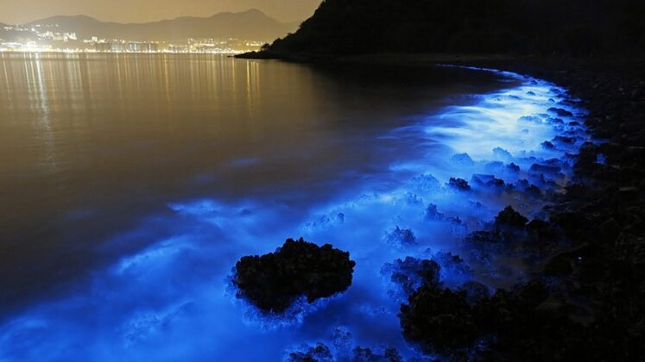
Hiện tượng này có thể khiến những vùng rộng lớn của đại dương như được thắp sáng. Trông như thể những chùm ánh sáng khổng lồ được đặt chìm xuống dưới mặt nước, khiến các khu vực chịu ảnh hưởng phát sáng trong bóng tối. Trải nghiệm này ấn tượng nhất vào ban đêm, khi ánh sáng phát ra từ bên dưới mặt nước trở nên rõ nét và nổi bật hơn.
1. Hiện tượng Biển Sữa (Milky Sea Phenomenon)
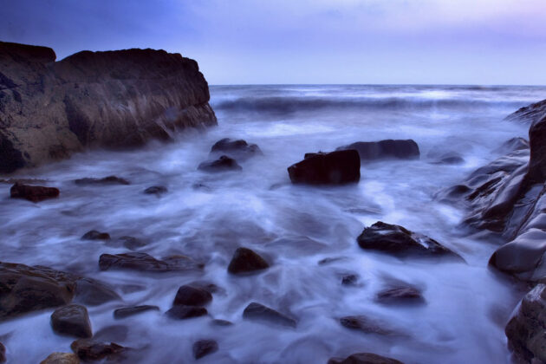
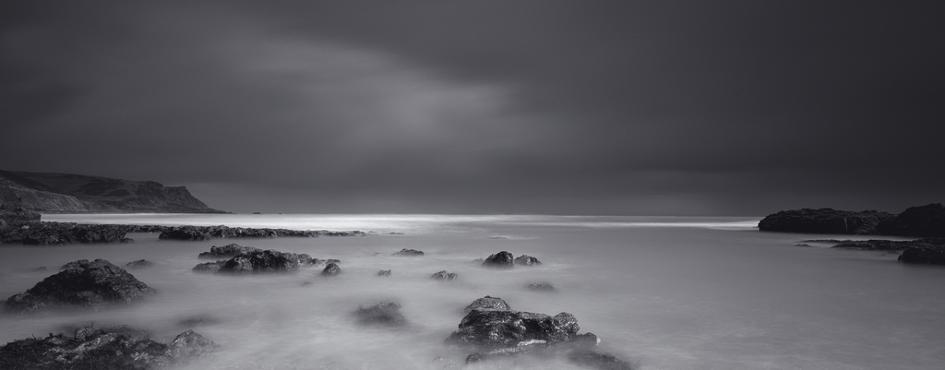
Hiện tượng này xảy ra tại Ấn Độ Dương, và có nét tương đồng với phát quang sinh học xuất hiện ở nhiều vùng biển khác nhau. Trên thực tế, đây là kết quả của hoạt động vi khuẩn, khiến một lượng lớn nước biển chuyển sang màu xanh lam, và khi nhìn bằng mắt thường thì trông giống như màu trắng sữa.
Hiện tượng này có bề dày lịch sử, đã được ghi chép trong hơn bốn thế kỷ. Điều đó cho thấy những hiện tượng đại dương kỳ thú và mang tính khoa học không chỉ xuất hiện trong thời hiện đại, mà còn trải dài suốt lịch sử lâu đời của Trái Đất. Đặc biệt, hiện tượng này rộng lớn và nổi bật đến mức có thể quan sát được từ ngoài không gian. Thật sự ấn tượng!



